الجمهورية الجزائرية الديمقراطية الشعبية
مديرية التربية لولاية بومرداس وزارة التربية الوطنية
متوسطة :حمودي محفوظ - بكيري محمد المستوى: الـرابعة متوسط
التاريخ : 12 /05/2024 المدة: ساعة ونصف
الإمتحان التجريبي في مادة العلوم الفيزيائية و التكنولوجيا
الجزء الأول : ( 12 نقطة)
- التمرين الأول ( 6 نقاط ):
في تجربتين مختلفتين قام كل من أمين وكوثر بوضع قطعة من معدن الزنك Zn في كأسي بيشر يحتوي أحدهما على محلول كبريتات النحاس ( Cu²⁺, SO₄²⁻) و الأخر على حمض كلور الماء ( H⁺ , Cl ⁻) ( الوثيقة 1 ) . بعد مدّة زمنية سجلا الملاحظات التالية:
إنطلاق فقاعات غازية ، تشكل طبقة حمراء على صفيحة الزنك ، اختفاء تدريجي للون الأزرق لكبريتات النحاس و تشكل محلول شاردي عديم اللون .
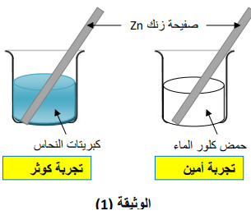
- أكتب الصيغة الإحصائية لمحلول كبريتات النحاس و حمض كلور الماء.
 | تجربة كوثر | تجربة أمين
الملاحظات | -  - | -  -
- في جدول أرفق كل ملاحظة بالتجربة المناسبة لها .

الوثيقة1
الوثيقة 2
الوثيقة 2
الوثيقة 2
- سمّ الغاز المنطلق و كيف يتم الكشف عنه ؟
- فسّر سبب ظهور الطبقة الحمراء على صفيحة الزنك و سبب اختفاء اللون الأزرق من محلول كبريتات النحاس.
- أكتب معادلتي التفاعل الحادث في كل تجربة بالصيغة الشاردية فقط .
- التمرين الثاني :(6 نقاط )
عثر منقّب على الذهب على قطعة معدنية صفراء، فوظف وسائل بسيطة لتحديد معدنها وفق التجارب الآتية – وثيقة 2- :
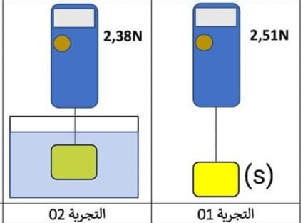

1 - نعتبر القطعة في التجربة 01 في حالة توازن :
أ – سمّ القوى المؤثرة على القطعة المعدنية.
ب – استنتج ثقلها .
ج – اكتب شرطي توازنها .
د – مثّل هذه القوى باستعمال سلم الرسم :
2.510N 2cm

2 - بعد ذلك غمر القطعة (S) كليّا في الماء كما تبيّنه التجربة 02 :
الوثيقة 2
أ – ماذا تمثل القيمة المدوّنة في الوثيقة ؟
ب - أحسب شدة دافعة أرخميدس .
ج – أوجد حجم القطعة ب (m³ ) ثمّ باللّتر (l ) .
ج – استنتج قيمة الكتلة الحجمية للقطعة (S) ثمّ حدّد معدنها .

المادة | الماء | الحديد | الذهب | النحاس
(g/ml)ρ | 1 | 7.8 | 19.3 | 8.9
تعطى الجاذبية الأرضية : g=9.81N/kg .

الجزء الثاني : (8نقاط)
الوضعية الادماجية :(8 نقاط )
استدعى والد محمد تقنّي كهربائي بسبب حدوث خلل على مستوى الشبكة الكهربائية لمطبخ منزلهم ،استعمل التقني الكهربائي جهاز متعدّد القياسات للتأكد من سلامة مأخذ التوتر الكهربائي ذي الأطراف A , B , T كما هو مبيّن في (الوثيقة3) .
1- أ- سمّ أطراف المأحذ الكهربائي A , B , T .
ب – ما نوع التيار المستعمل في المنزل ( المطبخ ) ؟ أعط رمزه ؟ أذكر مميزاته .
ج – حدّد الشكل الموافق لتغيرات هذا التوتر بدلالة الزمن من بين الشكلين الموضحين ( في الوثيقة4 ) .
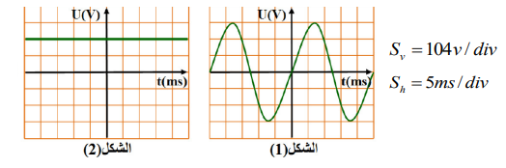

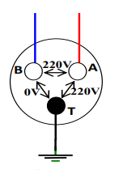
الوثيقة 2

الوثيقة 3
الوثيقة 4

د – اعتمادا على الشكل (1) : استخرج دور المنحنى (T) و التوتر الأعظمي U_{max} .
2 ) قام التقني برسم مخطط الشبكة الكهربائية للمطبخ كما هو مبيّن في ( الوثيقة5) .
- يوجد في المخطط الكهربائي عدّة أخطاء ،حدّدها مبيّنا المشكل الناجم عليها .
- أعد رسم المخطط مبيّنا عليه التعديلات و الإضافات التي سيقوم بها التقني الكهربائي لحماية الأجهزة الكهربائية و مستعمليها من أخطار التيار الكهربائي .
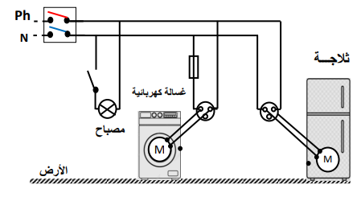

الوثيقة 5

– أساتذة المادة تتمنى لكم التوفيق و الّنجاح -

